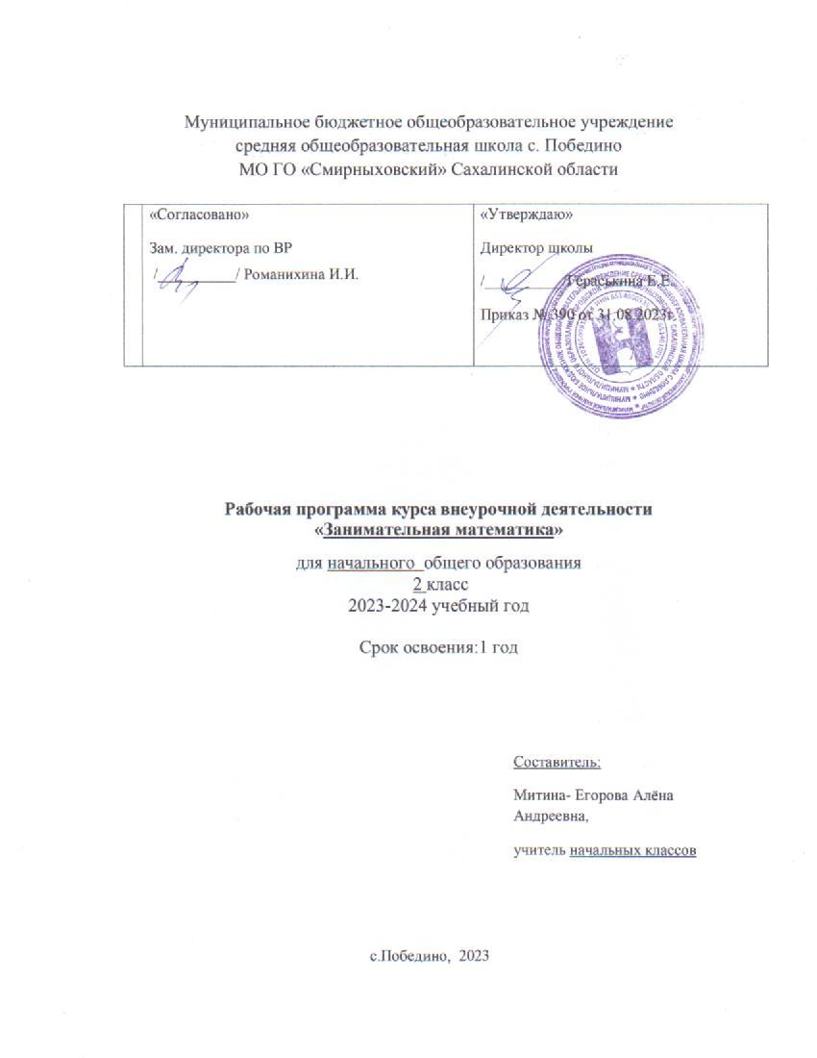

Пояснительная записка
Рабочая программа «Занимательная математика» по общеинтеллектуальному направлению составлена на основе:
1. Закон «Об образовании» РФ
2. Методические материалы по организации внеурочной деятельности в образовательных учреждениях, реализующих общеобразовательные программы начального общего образования
Программа предназначена для развития математических способностей обучающихся, для формирования элементов логической и алгоритмической грамотности, коммуникативных умений младших школьников с применением коллективных форм организации занятий и использованием современных средств обучения.
Срок реализации программы
Программа рассчитана на 1 год обучения, объёмом в 34 часов. Занятия проводятся 1 раз в неделю по 25-30 мин, в год 34 часа.
Категория обучающихся
Программа предназначена для работы с обучающимся 2 классов в возрасте 7 – 8 лет.

Цель:
привитие интереса обучающихся к математике, систематизация и углубление знаний по математике

Задачи:
Обучающие:
- расширение кругозора обучающихся в различных областях элементарной математики;
- обучение правильному применению математической терминологии;
Развивающие:
- развитие внимания, памяти, логического и абстрактного мышления, пространственного воображения;
- развитие умения отвлекаться от всех качественных сторон и явлений, развитие концентрации внимания на количественных сторонах;
- развитие уметь делать доступные выводы и обобщения, обосновывать собственные мысли;
Воспитательные:
- воспитание интереса к предмету;
- формирование способностей наблюдать, сравнивать, обобщать, находить простейшие закономерности, использовать догадки, строить и проверять простейшие гипотезы.
Методы и формы работы
На занятиях применяются словесные, практические методы, используется наглядность.
Формы работы - коллективная, групповая, индивидуальная.
Для реализации программы можно использовать разнообразные виды вне учебной деятельности: игровую, познавательную, досугово-развлекательную.
В результате изучения данного курса обучающиеся получат возможность формирования
Личностных результатов:
- определять и высказывать под руководством педагога самые простые общие для всех людей правила поведения при сотрудничестве (этические нормы;
- опираясь на общие для всех простые правила поведения, делать выбор, при поддержке других участников группы и педагога, как поступить.
Метапредметных результататов:
Регулятивные УУД:
- определять и формулировать цель деятельности с помощью учителя;
- проговаривать последовательность действий;
- учиться высказывать своё предположение (версию) на основе работы
- учиться отличать верно выполненное задание от неверного;
- учиться совместно с учителем и другими учениками давать эмоциональную оценку деятельности товарищей.
Познавательные УУД:
- ориентироваться в своей системе знаний: отличать новое от уже известного с помощью учителя;
- добывать новые знания: находить ответы на вопросы, используя учебник, свой жизненный опыт и информацию, полученную от учителя;
- перерабатывать полученную информацию: делать выводы в результате совместной работы всего класса;
- перерабатывать полученную информацию: сравнивать и группировать такие математические объекты, как числа, числовые выражения, равенства, неравенства, плоские геометрические фигуры.
Коммуникативные УУД:
- донести свою позицию до других: оформлять свою мысль в устной и письменной речи (на уровне одного предложения или небольшого текста);
- слушать и понимать речь других;
- совместно договариваться о правилах общения и поведения в школе и следовать им;
- учиться выполнять различные роли в группе (лидера, исполнителя, критика).
Предметных результататов:
- описывать признаки предметов и узнавать предметы по их признакам;
- выделять существенные признаки предметов;
- сравнивать между собой предметы, явления;
- обобщать, делать несложные выводы;
- классифицировать явления, предметы;
- определять последовательность событий;
- судить о противоположных явлениях;
- давать определения тем или иным понятиям;
- выявлять функциональные отношения между понятиями;
- выявлять закономерности и проводить аналогии.
Предполагаемая результативность курса:
- усвоение основных базовых знаний по математике; её ключевые понятия;
- улучшение качества решения задач различного уровня сложности учащимися;
- успешное выступление на олимпиадах, играх, конкурсах
- участие в международном конкурсу «Кенгуру»;
- выпуск стенгазет по темам «Весёлый счёт», «Волшебная палочка»;
- построение «Спичечной игрушки» и подарить воспитанникам детского сада «Ромашка».
Содержание программы
Тема 1. «Удивительная снежинка»
Геометрические узоры. Симметрия. Закономерности в узорах. Работа с таблицей «Геометрические узоры. Симметрия».
Тема 2. Крестики-нолики
Игра «Крестики-нолики» и конструктор «Танграм» из электронного учебного пособия «Математика и конструирование». Игры «Волшебная палочка», «Лучший лодочник».
Тема 3. Математические игры
Числа от 1 до 100. Игра «Русское лото». Построение математических пирамид: «Сложение и вычитание в пределах 20 (с переходом через разряд)».
Тема 4. Прятки с фигурами
Поиск заданных фигур в фигурах сложной конфигурации. Решение задач на деление заданной фигуры на равные части.
Тема 5. Секреты задач
Решение нестандартных и занимательных задач. Задачи в стихах.
Темы 6–7. «Спичечный» конструктор
Построение конструкции по заданному образцу. Перекладывание нескольких спичек в соответствии с условиями. Проверка выполненной работы.
Тема 8. Геометрический калейдоскоп
Конструирование многоугольников из заданных элементов. Танграм. Составление картинки без разбиения на части и представленной в уменьшенном масштабе.
Тема 9. Числовые головоломки
Решение и составление ребусов, содержащих числа. Заполнение числового кроссворда (судоку).
Тема 10. «Шаг в будущее»
Конструкторы: «Спички», «Полимино» из электронного учебного пособия «Математика и конструирование». Игры: «Волшебная палочка», «Лучший лодочник», «Чья сумма больше?».
Тема 11. Геометрия вокруг нас
Решение задач, формирующих геометрическую наблюдательность.
Тема 12. Путешествие точки
Построение геометрической фигуры (на листе в клетку) в соответствии с заданной
последовательностью шагов (по алгоритму). Проверка работы. Построение собственного рисунка и описание его шагов.
Тема 13. «Шаг в будущее»
Конструкторы: «Кубики», «Паркеты и мозаики», «Весы» из электронного учебного пособия «Математика и конструирование». Игры: «Волшебная палочка», «Лучший лодочник», «Чья сумма больше?», «Гонки с зонтиками» и др.
Тема 14. Тайны окружности
Окружность. Радиус (центр) окружности. Распознавание (нахождение) окружности на орнаменте. Составление (вычерчивание) орнамента с использованием циркуля (по образцу, по собственному замыслу).
Тема 15. Математическое путешествие
Вычисления в группах. Первый ученик из числа вычитает 14; второй — прибавляет 18, третий — вычитает 16, а четвёртый — прибавляет 15.
Темы 16–17. «Новогодний серпантин»
Работа в «центрах» деятельности: конструкторы, электронные математические игры (работа на компьютере), математические головоломки, занимательные задачи.
Тема 18. Математические игры
Построение математических пирамид: «Сложение в пределах 100», «Вычитание в пределах 100». Работа с палитрой — основой с цветными фишками и комплектом заданий к палитре по теме «Сложение и вычитание до 100».
Тема 19. «Часы нас будят по утрам…»
Определение времени по часам с точностью до часа. Часовой циферблат с подвижными стрелками. Конструктор «Часы» из электронного учебного пособия «Математика и конструирование».
Тема 20. Геометрический калейдоскоп
Задания на разрезание и составление фигур.
Тема 21. Головоломки
Расшифровка закодированных слов. Восстановление примеров: объяснить, какая цифра скрыта; проверить, перевернув карточку.
Тема 22. Секреты задач
Задачи с лишними или недостающими либо некорректными данными. Нестандартные задачи.
Тема 23. «Что скрывает сорока?»
Решение и составление ребусов, содержащих числа: ви3на, 100л, про100р, ко100чка, 40а, 3буна, и100рия и др.
Тема 24. Интеллектуальная разминка
Работа в «центрах» деятельности: конструкторы, электронные математические игры (работа на компьютере), математические головоломки, занимательные задачи.
Тема 25. Дважды два — четыре
Таблица умножения однозначных чисел. Игра «Говорящая таблица умножения» 1. Игра
«Математическое домино». Математические пирамиды: «Умножение», «Деление». Математический набор «Карточки-считалочки» (сторонки): карточки двусторонние: на одной стороне —задание, на другой — ответ.
Темы 26–27. Дважды два — четыре
Игры с кубиками (у каждого два кубика). Запись результатов умножения чисел (числа точек) на верхних гранях выпавших кубиков. Взаимный контроль. Игра «Не собьюсь». Задания по теме «Табличное умножение и деление чисел» из электронного учебного пособия «Математика и конструирование».
Тема 28. В царстве смекалки
Сбор информации и выпуск математической газеты (работа в группах).
Тема 29. Интеллектуальная разминка
Работа в «центрах» деятельности: конструкторы, электронные математические игры (работа на компьютере), математические головоломки, занимательные задачи.
Тема 30. Составь квадрат
Прямоугольник. Квадрат. Задания на составление прямоугольников (квадратов) из заданных частей.
Темы 31–32. Мир занимательных задач
Задачи, имеющие несколько решений. Нестандартные задачи. Задачи и задания, допускающие нестандартные решения. Обратные задачи и задания. Задача «о волке, козе и капусте».
Тема 33. Математические фокусы
Отгадывание задуманных чисел. Чтение слов: слагаемое, уменьшаемое и др. .
Тема 34. Математическая эстафета
Решение олимпиадных задач
Календарно-тематическое планирование
№ | Тема занятия | К-во  часов
1. | «Удивительная снежинка» | 1
2. | Крестики-нолики | 1
3. | Математические игры | 1
4. | Прятки с фигурами | 1
5. | Секреты задач | 1
6. | «Спичечный» конструктор | 1
7. | «Спичечный» конструктор | 1
8. | Геометрический калейдоскоп | 1
9. | Числовые головоломки | 1
10. | «Шаг в будущее» | 1
11. | Геометрия вокруг нас | 1
12. | Путешествие точки | 1
13. | «Шаг в будущее» | 1
14. | Тайны окружности | 1
15. | Математическое путешествие | 1
16. | «Новогодний серпантин» | 1
17. | «Новогодний серпантин» | 1
18. | Математические игры | 1
19. | «Часы нас будят по утрам…» | 1
20. | Геометрический калейдоскоп | 1
21. | Головоломки | 1
22. | Секреты задач | 1
23. | «Что скрывает сорока?» | 1
24. | Интеллектуальная разминка | 1
25. | Дважды два — четыре | 1
26. | Дважды два — четыре | 1
27. | Дважды два — четыре | 1
28. | В царстве смекалки | 1
29. | Интеллектуальная разминка | 1
30. | Составь квадрат | 1
31. | Мир занимательных задач | 1
32. | Мир занимательных задач | 1
33. | Математические фокусы | 1
34. | Математическая эстафета | 1
Материально-техническое обеспечение
1. Кубики (игральные) с точками или цифрами.
2. Комплекты карточек с числами.
3. «Математический веер» с цифрами и знаками.
4. Игра «Русское лото» (числа от 1 до 100).
5. Электронные издания для младших школьников: «Математика и конструирование», «Считай и побеждай», «Весёлая математика» и др.
6. Игра «Математическое домино» (все случаи таблицы умножения).
7. Мультимедийные образовательные ресурсы (ЦОРы).
Литература
- Агаркова Н. В. Нескучная математика. 1 – 4 классы. Занимательная математика. Волгоград: «Учитель», 2007
- Агафонова И. Учимся думать. Занимательные логические задачи, тесты и упражнения для детей 8 – 11 лет. С. – Пб,1996
- Вадченко Н.Л., Хаткина Н.В. 600 задач на сообразительность. - Сталкер, 1997
- Лавриненко Г. А. Задания развивающего характера по математике» Саратов, Издательство «Лицей», 2002
- Мартин Г. Математические головоломки и развлечения. - Мир, 1999
- ва О. В., Нефёдова Е. А. «Вся математика с контрольными вопросами и великолепными игровыми задачами. 1 – 4 классы. М., 2004
- Методика работы с задачами повышенной трудности в начальной школе. М.: «Панорама», 2006

